Crea tu propio escenario
La historia de tu escenario: | Ecuación:  Trabajo:  Respuesta (con unidades):
Unidad 1 Unidad 2  Tabla de datos: | 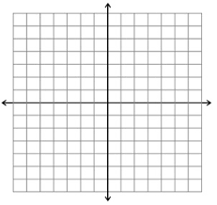  Gráfica:

